MultiPag
Estimativa por Pontos de Função
Disciplina
Medição de Software
Projeto
MultiPag
Integrantes
Eduardo Lourenço da Silva
Gabriel Pereira Lugon Moulin
João Pedro Novak Rausis
Outubro de 2026

1. Divisão das funcionalidades
Integrante | ALI e AIE | EE | SE | CE
Eduardo Lourenço da Silva | ALI01 Business  ALI05 Movimentação  AIE01 Confirmação de pagamento Pix  AIE05 Consulta de CPF | EE01 Incluir business  EE02 Alterar dados do business  EE03 Excluir conta do business  EE04 Confirmar pagamento recebido do gateway | SE01 Exibir painel do business com resumo  SE02 Gerar extrato com totais do período | CE01 Consultar resultado do pagamento  CE02 Listar cobranças emitidas pelo business
Gabriel Pereira Lugon Moulin | ALI03 Cobrança  ALI04 Pagamento  AIE02 Confirmação de pagamento com cartão  AIE04 Cotação e confirmação de cripto | EE05 Incluir cobrança  EE06 Alterar cobrança  EE07 Excluir cobrança (cancelamento)  EE08 Pagar cobrança com cartão | SE03 Gerar pagamento via Pix com QR Code  SE04 Gerar cotação e instruções de pagamento em criptomoeda | CE03 Acessar cobrança pelo link  CE04 Consultar detalhes da cobrança
João Pedro Novak Rausis | ALI02 Cliente  ALI06 Saque  AIE03 Confirmação de boleto  AIE06 DICT de chaves Pix | EE09 Incluir conta de cliente  EE10 Alterar conta de cliente  EE11 Excluir conta de cliente  EE12 Solicitar saque via Pix | SE05 Listar cobranças do cliente com totais  SE06 Emitir comprovante de saque | CE05 Validar chave Pix de destino  CE06 Listar saques recentes

2. Funções de dados

2.1 Arquivos lógicos internos (ALI)
ALI01: Business (Eduardo)  Registros lógicos referenciados (1): Business  Itens de dados referenciados (7): nome da empresa ou responsável; e-mail; CPF; data de nascimento; senha (hash); saldo disponível; data de criação  Complexidade: Simples  Tamanho: 7 PF | 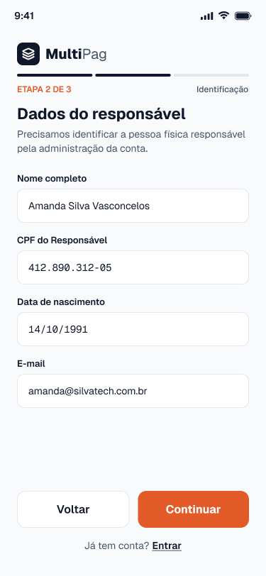  Cadastro (dados do responsável) | 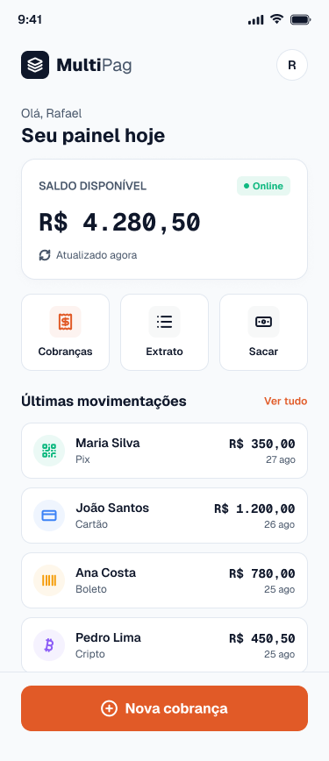  Painel (saldo disponível)

ALI02: Cliente (João Pedro)  Registros lógicos referenciados (1): Cliente  Itens de dados referenciados (4): e-mail; CPF; senha (hash); data de criação  Complexidade: Simples  Tamanho: 7 PF | 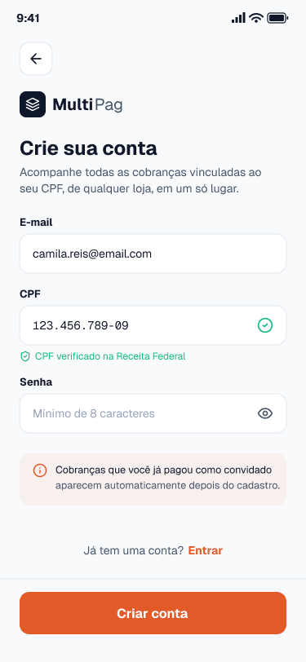  Cadastro do cliente | 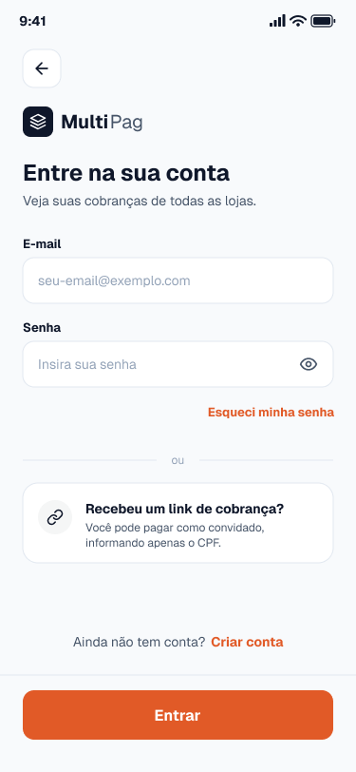  Acesso do cliente

ALI03: Cobrança (Gabriel)  Registros lógicos referenciados (2): Cobrança; Método de pagamento habilitado  Itens de dados referenciados (9): valor; descrição; CPF do cliente; e-mail do cliente; método habilitado; link de pagamento; status; data de criação; data de pagamento  Complexidade: Simples  Tamanho: 7 PF | 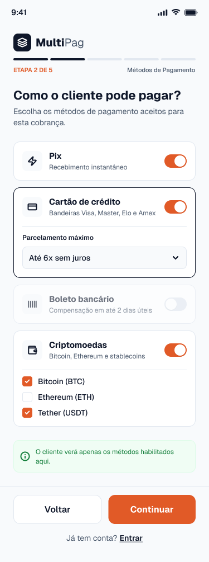  Métodos habilitados | 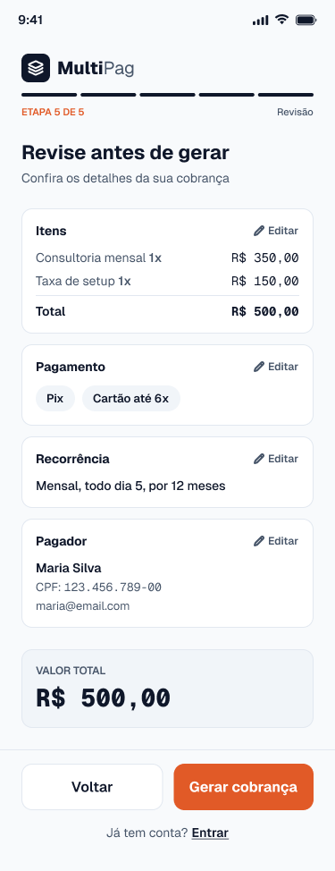  Revisão da cobrança

ALI04: Pagamento (Gabriel)  Registros lógicos referenciados (1): Pagamento  Itens de dados referenciados (6): método utilizado; valor pago; CPF do pagador; status; identificador da transação externa; data do pagamento  Complexidade: Simples  Tamanho: 7 PF | 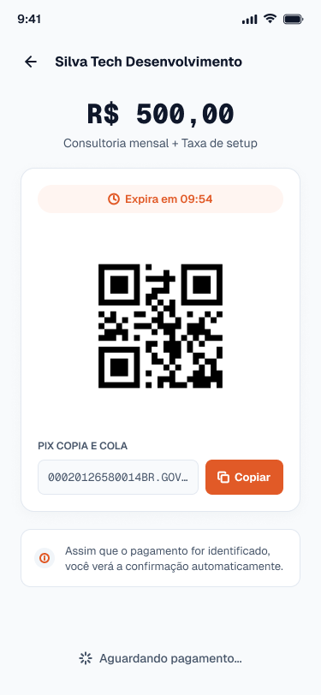  Pagamento via Pix | 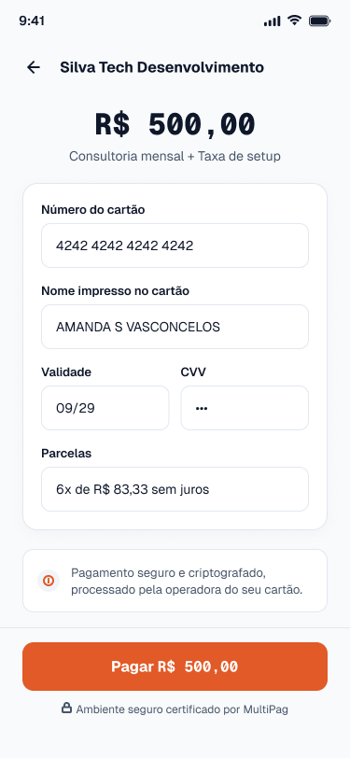  Pagamento com cartão

ALI05: Movimentação (Eduardo)  Registros lógicos referenciados (1): Movimentação  Itens de dados referenciados (4): tipo da movimentação; valor; descrição; data  Complexidade: Simples  Tamanho: 7 PF | 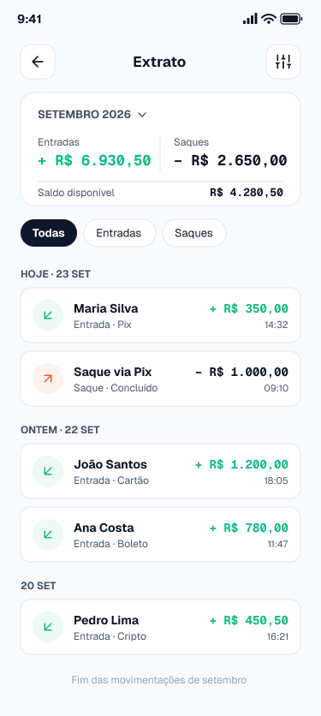  Extrato

ALI06: Saque (João Pedro)  Registros lógicos referenciados (1): Saque  Itens de dados referenciados (5): valor; chave Pix; status; data da solicitação; data de conclusão  Complexidade: Simples  Tamanho: 7 PF | 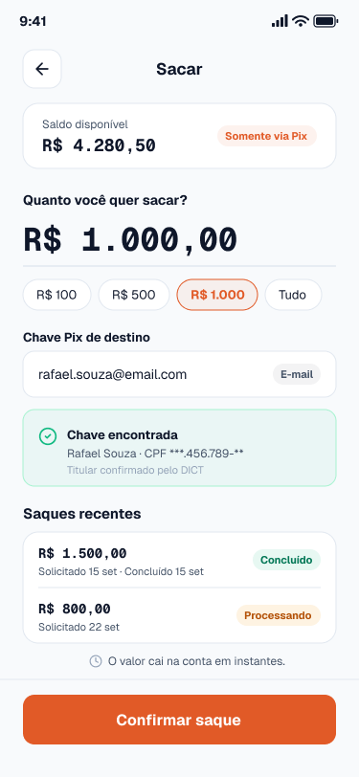  Solicitação de saque

2.2 Arquivos de interface externa (AIE)
AIE01: Confirmação de pagamento Pix (Eduardo)  Registros lógicos referenciados (1): Confirmação de pagamento Pix  Itens de dados referenciados (3): identificador da transação externa; status da confirmação; data e hora da confirmação  Complexidade: Simples  Tamanho: 5 PF | 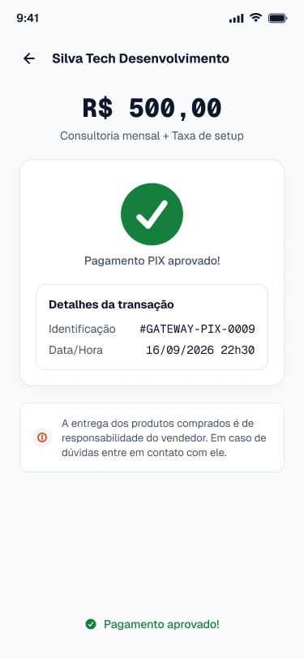  Retorno do pagamento Pix

AIE02: Confirmação de pagamento com cartão (Gabriel)  Registros lógicos referenciados (1): Confirmação de pagamento com cartão  Itens de dados referenciados (4): identificador da transação externa; status da confirmação; data e hora da confirmação; final do cartão  Complexidade: Simples  Tamanho: 5 PF | 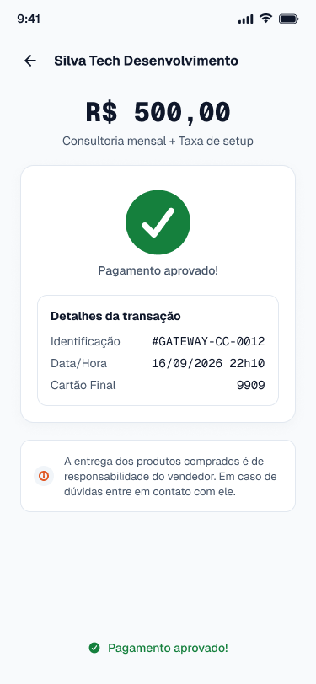  Retorno do pagamento com cartão

AIE03: Confirmação de boleto (João Pedro)  Registros lógicos referenciados (1): Confirmação de boleto  Itens de dados referenciados (3): identificador da transação externa; status da confirmação; data e hora da confirmação  Complexidade: Simples  Tamanho: 5 PF | 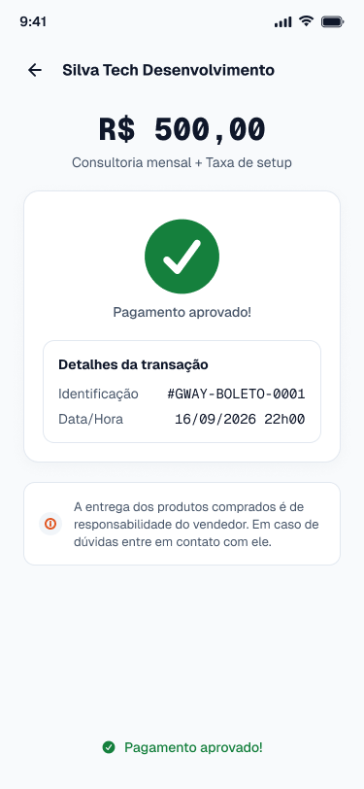  Retorno do pagamento por boleto

AIE04: Cotação e confirmação de cripto (Gabriel)  Registros lógicos referenciados (1): Cotação e confirmação de cripto  Itens de dados referenciados (6): identificador da transação externa; criptomoeda; cotação aplicada; quantidade em cripto; status da confirmação; data e hora da confirmação  Complexidade: Simples  Tamanho: 5 PF | 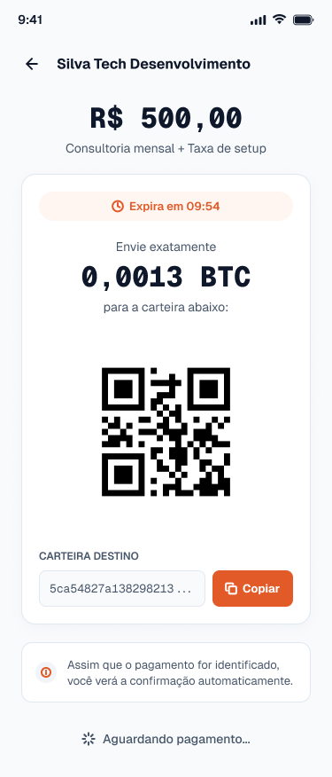  Pagamento em cripto | 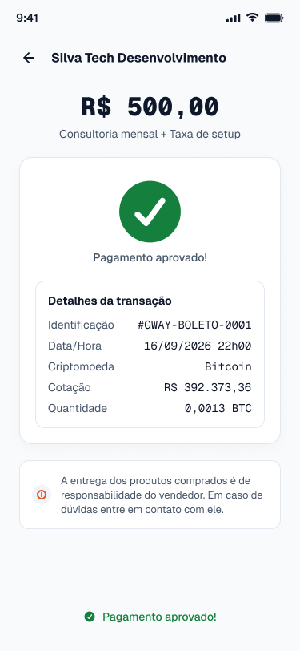  Retorno do pagamento em cripto

AIE05: Consulta de CPF (Eduardo)  Registros lógicos referenciados (1): Cadastro de CPF  Itens de dados referenciados (2): CPF; situação cadastral  Complexidade: Simples  Tamanho: 5 PF | Cadastro com CPF verificado

AIE06: DICT de chaves Pix (João Pedro)  Registros lógicos referenciados (1): Chave Pix (DICT)  Itens de dados referenciados (5): chave Pix; tipo da chave; nome do titular; CPF do titular (mascarado); situação da chave  Complexidade: Simples  Tamanho: 5 PF | 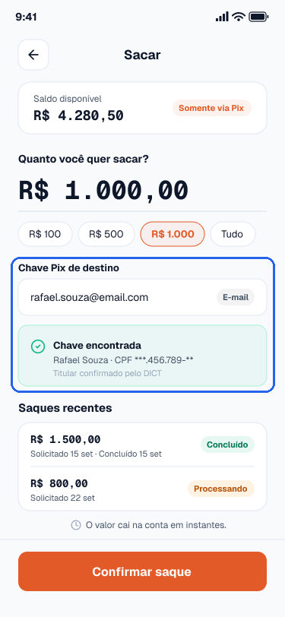  Validação da chave Pix

3. Entradas externas (EE)
EE01: Incluir business (Eduardo)
Descrição: O business informa nome da empresa ou responsável, e-mail, CPF, data de nascimento e senha. O sistema confirma o CPF na consulta da Receita Federal, aceita os termos de uso e cria a conta com saldo inicial zerado.
Quantidade de arquivos referenciados (2): ALI01 Business (mantido); AIE05 Consulta de CPF (lido)
Quantidade de itens de dados referenciados (7): nome da empresa ou responsável; e-mail; CPF; data de nascimento; senha; aceite dos termos de uso; mensagem de retorno
Complexidade: Moderado
Tamanho: 4 PF
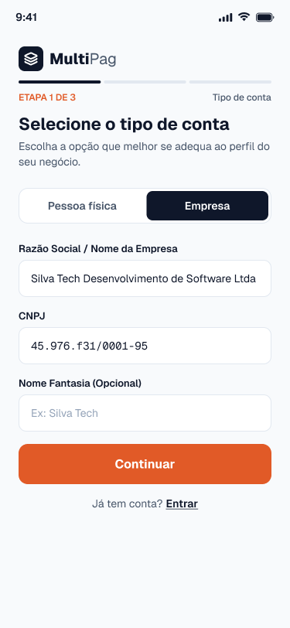  Etapa 1: tipo de conta | Etapa 2: dados do responsável | 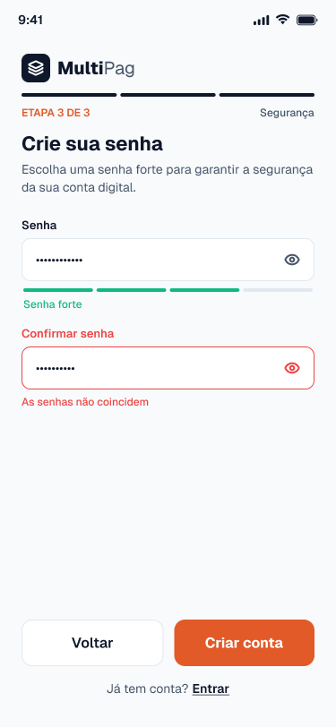  Etapa 3: senha

EE02: Alterar dados do business (Eduardo)  Descrição: O business autenticado altera o nome da empresa, o e-mail e a senha, informando a senha atual para confirmar a operação.  Quantidade de arquivos referenciados (1): ALI01 Business (mantido)  Quantidade de itens de dados referenciados (5): nome da empresa; e-mail; senha atual; nova senha; mensagem de retorno  Complexidade: Simples  Tamanho: 3 PF | 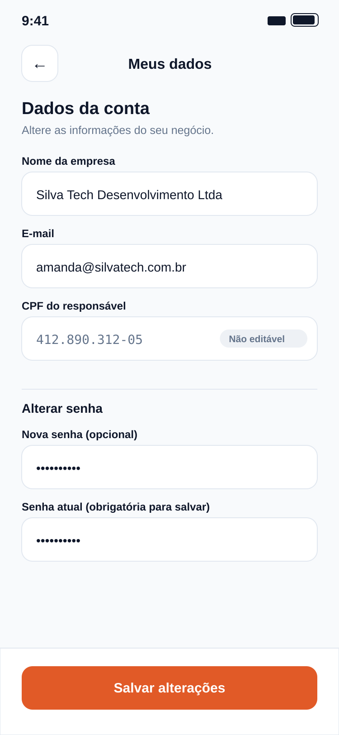  Alteração dos dados do business

EE03: Excluir conta do business (Eduardo)  Descrição: O business solicita o encerramento da conta, confirmando com a senha. A operação só é aceita com saldo zerado, sem cobranças pendentes e sem saques em andamento.  Quantidade de arquivos referenciados (3): ALI01 Business (mantido); ALI03 Cobrança (lido); ALI06 Saque (lido)  Quantidade de itens de dados referenciados (3): senha de confirmação; confirmação da exclusão; mensagem de retorno  Complexidade: Moderado  Tamanho: 4 PF | 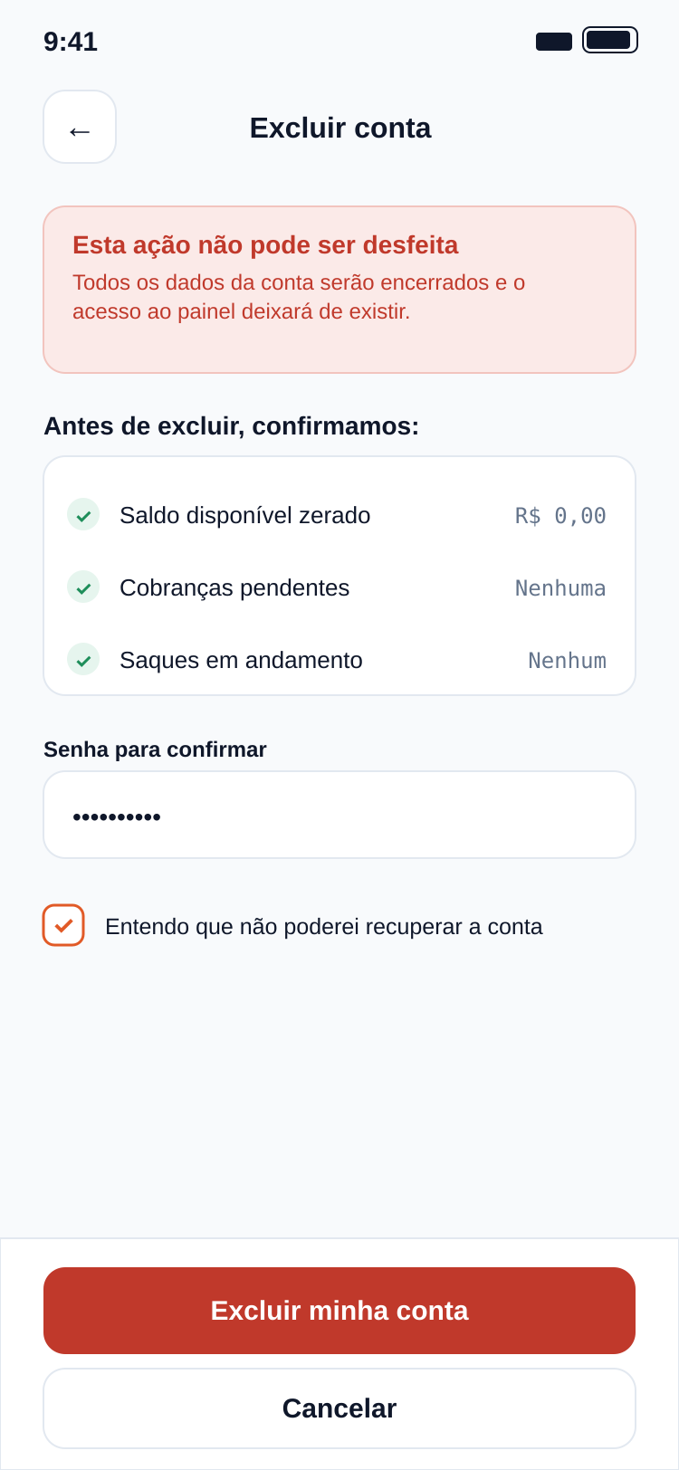  Exclusão da conta do business

EE04: Confirmar pagamento recebido do gateway (Eduardo)  Descrição: O sistema consulta no gateway a confirmação da transação (Pix, cartão, boleto ou cripto). Com o resultado, atualiza o pagamento, marca a cobrança como paga, credita o saldo do business e registra a entrada no extrato.  Quantidade de arquivos referenciados (8): ALI04 Pagamento (mantido); ALI03 Cobrança (mantido); ALI01 Business (mantido); ALI05 Movimentação (mantido); AIE01 Confirmação de pagamento Pix (lido); AIE02 Confirmação de pagamento com cartão (lido); AIE03 Confirmação de boleto (lido); AIE04 Cotação e confirmação de cripto (lido)  Quantidade de itens de dados referenciados (4): identificador do pagamento; identificador da transação externa; status (confirmado ou falhou); mensagem de retorno  Complexidade: Moderado  Tamanho: 4 PF | Cobrança aguardando pagamento | Tela atualizada após a confirmação

EE05: Incluir cobrança (Gabriel)
Descrição: O business informa valor, descrição, CPF e e-mail do cliente e os métodos aceitos. O sistema cria a cobrança pendente e gera o link único de pagamento.
Quantidade de arquivos referenciados (2): ALI03 Cobrança (mantido); ALI02 Cliente (lido)
Quantidade de itens de dados referenciados (6): valor; descrição; CPF do cliente; e-mail do cliente; métodos de pagamento aceitos; mensagem de retorno (com o link)
Complexidade: Moderado
Tamanho: 4 PF
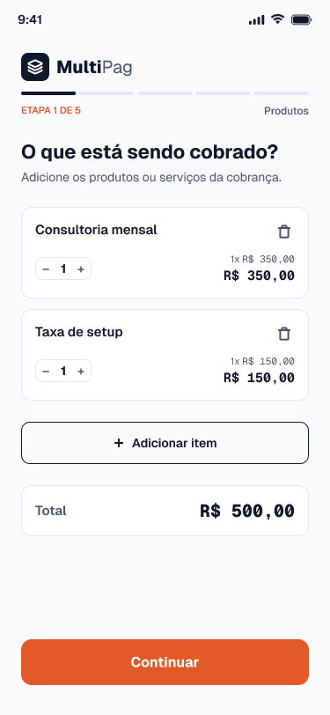  Etapa 1: itens | Etapa 2: métodos de pagamento | Etapa 5: revisão e geração

EE06: Alterar cobrança (Gabriel)  Descrição: Enquanto a cobrança está pendente, o business altera valor, descrição, e-mail do cliente e métodos aceitos.  Quantidade de arquivos referenciados (2): ALI03 Cobrança (mantido); ALI04 Pagamento (lido)  Quantidade de itens de dados referenciados (6): identificador da cobrança; valor; descrição; e-mail do cliente; métodos de pagamento aceitos; mensagem de retorno  Complexidade: Moderado  Tamanho: 4 PF | 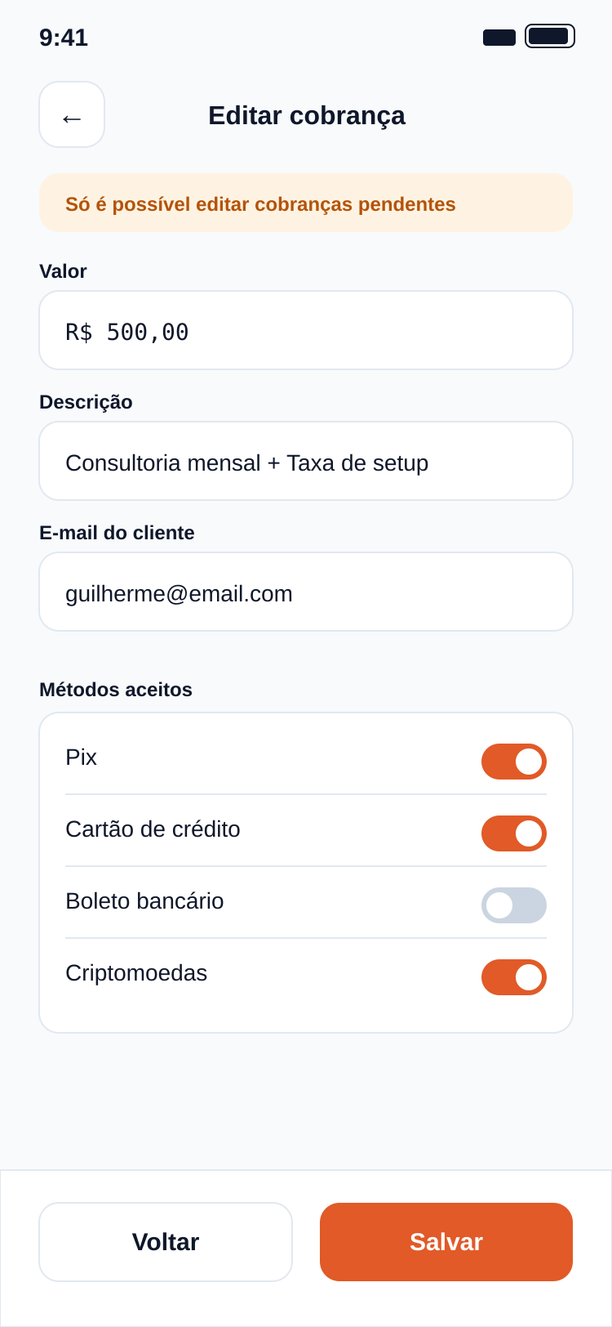  Edição da cobrança pendente

EE07: Excluir cobrança (cancelamento) (Gabriel)  Descrição: O business cancela uma cobrança pendente e sem pagamento iniciado. A cobrança passa ao status cancelada e o link deixa de aceitar pagamentos.  Quantidade de arquivos referenciados (2): ALI03 Cobrança (mantido); ALI04 Pagamento (lido)  Quantidade de itens de dados referenciados (3): identificador da cobrança; confirmação do cancelamento; mensagem de retorno  Complexidade: Simples  Tamanho: 3 PF | 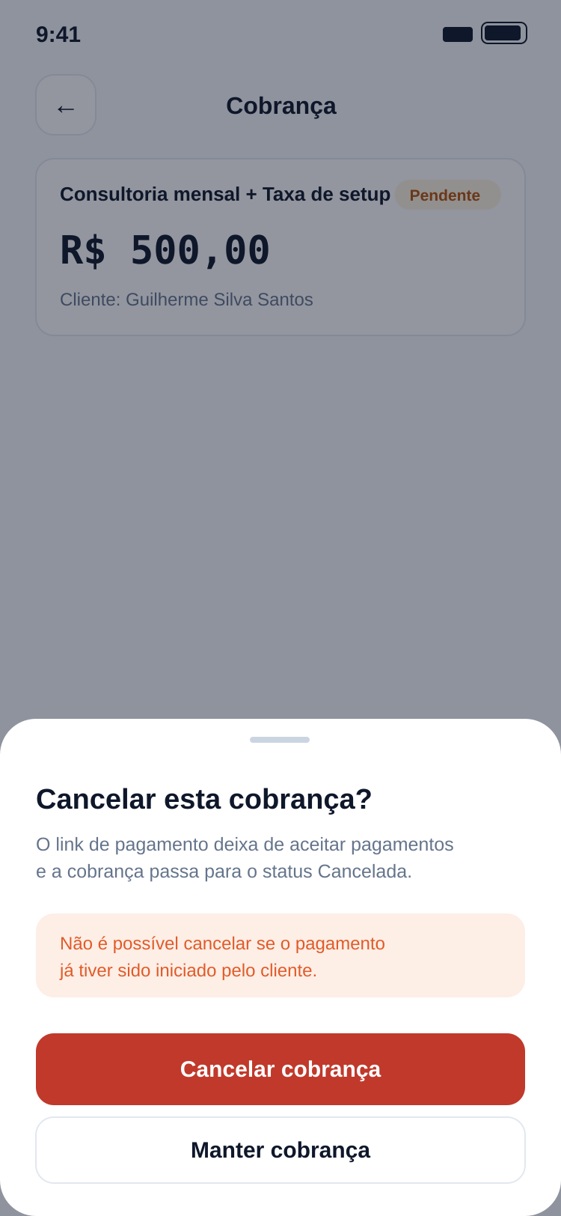  Cancelamento da cobrança

EE08: Pagar cobrança com cartão (Gabriel)  Descrição: O cliente, convidado ou logado, informa o CPF, os dados do cartão e as parcelas. O sistema valida o método e o status da cobrança e registra o pagamento pendente enviado ao gateway.  Quantidade de arquivos referenciados (2): ALI04 Pagamento (mantido); ALI03 Cobrança (lido)  Quantidade de itens de dados referenciados (8): identificador da cobrança; CPF do pagador; nome no cartão; número do cartão; validade; código de segurança; parcelas; mensagem de retorno  Complexidade: Moderado  Tamanho: 4 PF | Dados do cartão e parcelas | Retorno do pagamento

EE09: Incluir conta de cliente (João Pedro)  Descrição: O cliente informa e-mail, CPF e senha. O sistema cria a conta e vincula a ela as cobranças já existentes com o mesmo CPF.  Quantidade de arquivos referenciados (3): ALI02 Cliente (mantido); ALI03 Cobrança (mantido); AIE05 Consulta de CPF (lido)  Quantidade de itens de dados referenciados (5): e-mail; CPF; senha; confirmação da senha; mensagem de retorno  Complexidade: Complexo  Tamanho: 6 PF | Cadastro da conta do cliente

EE10: Alterar conta de cliente (João Pedro)  Descrição: O cliente logado altera o e-mail e a senha da conta, informando a senha atual.  Quantidade de arquivos referenciados (1): ALI02 Cliente (mantido)  Quantidade de itens de dados referenciados (4): e-mail; senha atual; nova senha; mensagem de retorno  Complexidade: Simples  Tamanho: 3 PF | 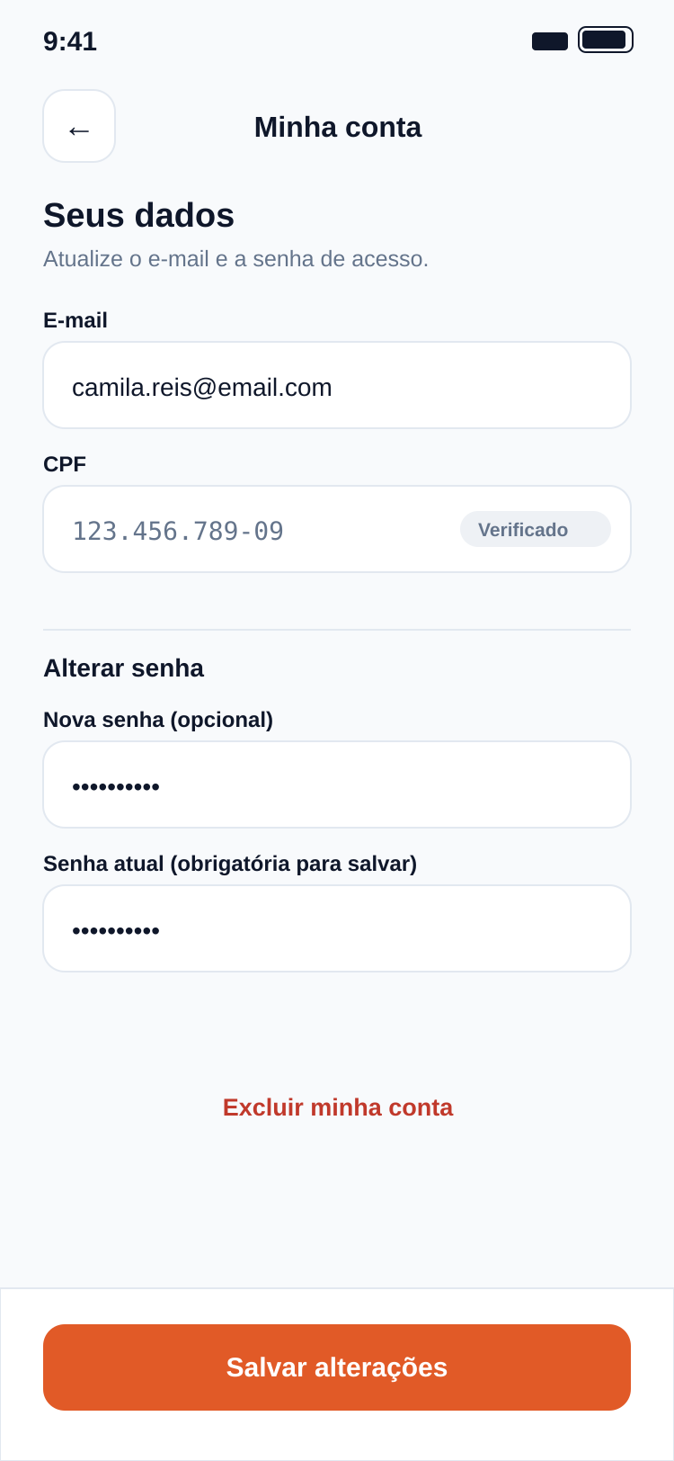  Alteração da conta do cliente

EE11: Excluir conta de cliente (João Pedro)  Descrição: O cliente exclui a própria conta. As cobranças permanecem vinculadas ao CPF, mas deixam de apontar para a conta excluída.  Quantidade de arquivos referenciados (2): ALI02 Cliente (mantido); ALI03 Cobrança (mantido)  Quantidade de itens de dados referenciados (3): senha de confirmação; confirmação da exclusão; mensagem de retorno  Complexidade: Simples  Tamanho: 3 PF | 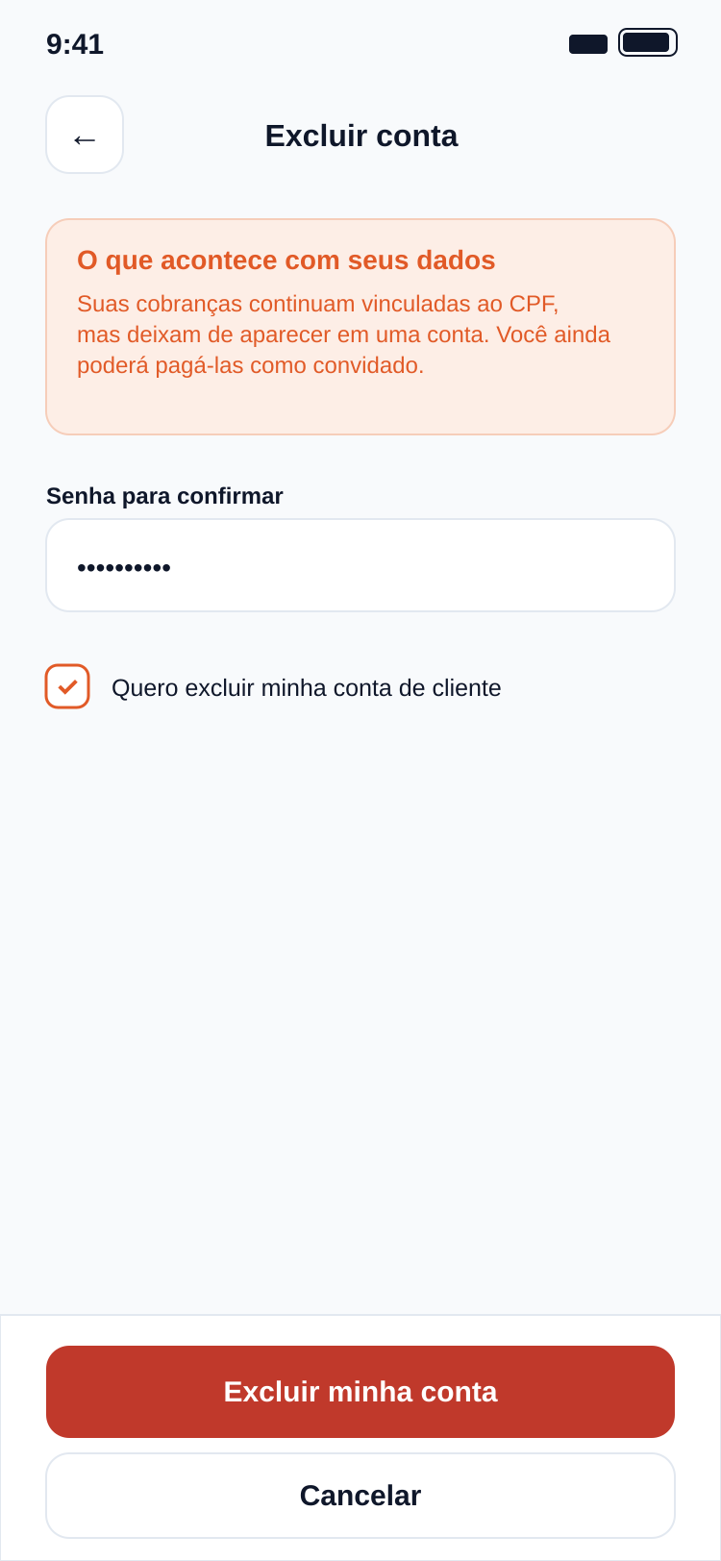  Exclusão da conta do cliente

EE12: Solicitar saque via Pix (João Pedro)  Descrição: O business informa valor e chave Pix. O sistema confirma o titular da chave no DICT, valida o saldo, registra o saque, debita o saldo e lança a saída no extrato.  Quantidade de arquivos referenciados (4): ALI06 Saque (mantido); ALI01 Business (mantido); ALI05 Movimentação (mantido); AIE06 DICT de chaves Pix (lido)  Quantidade de itens de dados referenciados (3): valor; chave Pix; mensagem de retorno  Complexidade: Moderado  Tamanho: 4 PF | Solicitação de saque via Pix

4. Saídas externas (SE)
SE01: Exibir painel do business com resumo (Eduardo)  Descrição: Ao acessar o painel, o business visualiza o saldo disponível, os totais recebidos e sacados no mês, a quantidade de cobranças pendentes e pagas e as últimas movimentações.  Quantidade de arquivos referenciados (3): ALI01 Business (lido); ALI03 Cobrança (lido); ALI05 Movimentação (lido)  Quantidade de itens de dados referenciados (9): nome do business; saldo disponível; total recebido no mês; total sacado no mês; quantidade de cobranças pendentes; quantidade de cobranças pagas; tipo da movimentação; valor da movimentação; data e hora da movimentação  Por que é um dado derivado: O total recebido e sacado no mês e a quantidade de cobranças pendentes e pagas não estão gravados em nenhum campo. O sistema os calcula somando as movimentações do período e contando as cobranças por status, então o resultado exibido é dado derivado.  Complexidade: Moderado  Tamanho: 5 PF | Painel do business

SE02: Gerar extrato com totais do período (Eduardo)  Descrição: O business informa um período e um tipo de movimentação e recebe a listagem do extrato, com os totais de entradas, saídas e o saldo do período, além do saldo atual.  Quantidade de arquivos referenciados (4): ALI01 Business (lido); ALI05 Movimentação (lido); ALI04 Pagamento (lido); ALI06 Saque (lido)  Quantidade de itens de dados referenciados (13): data inicial; data final; tipo (filtro); página; data da movimentação; tipo da movimentação; valor; método utilizado no pagamento; status do saque; total de entradas; total de saídas; saldo do período; saldo atual  Por que é um dado derivado: Os totais de entradas e de saídas e o saldo do período não existem nas tabelas. São obtidos somando as movimentações dentro do intervalo escolhido, por isso são dados derivados.  Complexidade: Complexo  Tamanho: 7 PF | Extrato com totais do período

SE03: Gerar pagamento via Pix com QR Code (Gabriel)  Descrição: Quando o cliente escolhe Pix, o sistema gera o QR Code e o código "copia e cola" para o valor da cobrança, define o prazo de expiração e registra o pagamento como pendente.  Quantidade de arquivos referenciados (3): ALI01 Business (lido); ALI03 Cobrança (lido); ALI04 Pagamento (mantido)  Quantidade de itens de dados referenciados (11): nome do business; identificador da cobrança; descrição da cobrança; valor; CPF do pagador; método utilizado; identificador da transação; código copia e cola; imagem do QR Code; data e hora de expiração; status do pagamento  Por que é um dado derivado: O QR Code, o código copia e cola e o prazo de expiração não são lidos de nenhum arquivo. O sistema os gera a partir do valor da cobrança e do identificador da transação, ou seja, são dados derivados. A função ainda cria o pagamento pendente.  Complexidade: Moderado  Tamanho: 5 PF | Pagamento via Pix com QR Code

SE04: Gerar cotação e instruções de pagamento em criptomoeda (Gabriel)  Descrição: Quando o cliente escolhe cripto, o sistema consulta a cotação vigente, calcula o valor a pagar na moeda escolhida e informa o endereço da carteira, o QR Code e o tempo de validade da cotação.  Quantidade de arquivos referenciados (3): ALI03 Cobrança (lido); ALI04 Pagamento (mantido); AIE04 Cotação e confirmação de cripto (lido)  Quantidade de itens de dados referenciados (11): identificador da cobrança; valor em reais; CPF do pagador; moeda; rede; cotação aplicada; valor a pagar em cripto; endereço da carteira; imagem do QR Code; validade da cotação; status do pagamento  Por que é um dado derivado: O valor a pagar em criptomoeda é calculado dividindo o valor em reais pela cotação vigente, e o QR Code e o prazo de validade da cotação também são gerados na hora. Nenhum deles é um dado armazenado, portanto são derivados.  Complexidade: Moderado  Tamanho: 5 PF | Cotação e instruções em cripto

SE05: Listar cobranças do cliente com totais (João Pedro)  Descrição: O cliente logado visualiza todas as cobranças vinculadas ao seu CPF, de qualquer business, com filtros por status e período e com os totais pago e pendente.  Quantidade de arquivos referenciados (4): ALI02 Cliente (lido); ALI03 Cobrança (lido); ALI04 Pagamento (lido); ALI01 Business (lido)  Quantidade de itens de dados referenciados (12): CPF do cliente; filtro de status; nome do business; descrição da cobrança; valor da cobrança; status da cobrança; data de criação; data do pagamento; método utilizado; total pago; total pendente; quantidade de cobranças  Por que é um dado derivado: O total pago, o total pendente e a quantidade de cobranças resultam de somas e contagens sobre as cobranças e os pagamentos do cliente. Esses números são derivados e não ficam gravados.  Complexidade: Complexo  Tamanho: 7 PF | 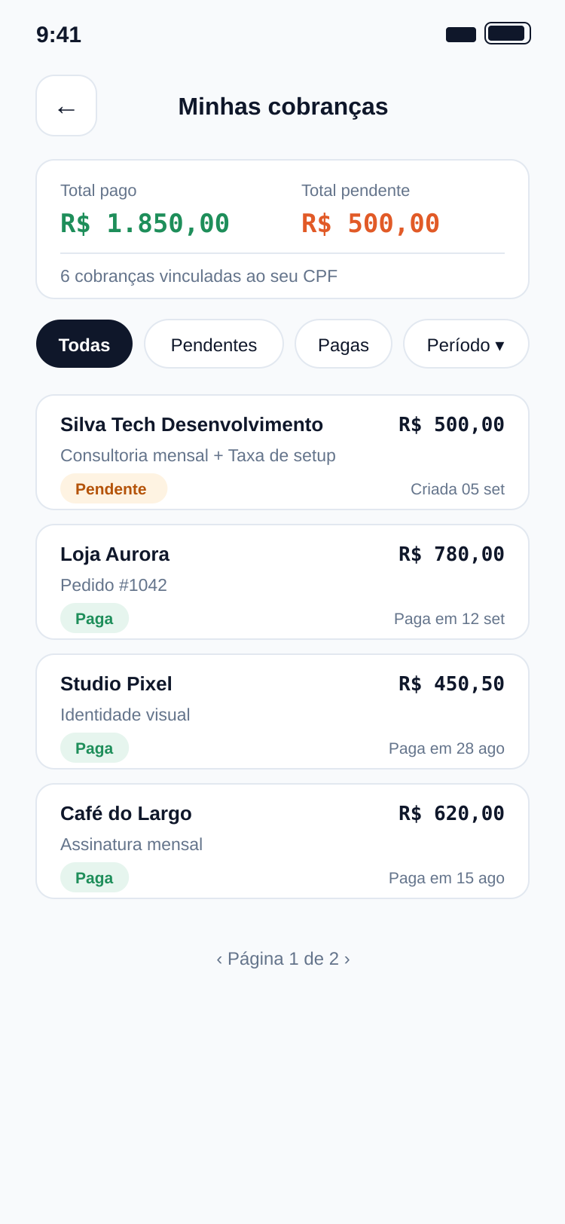  Cobranças do cliente com totais

SE06: Emitir comprovante de saque (João Pedro)  Descrição: Após solicitar um saque via Pix, o business recebe o comprovante com valor, chave Pix, status, data e os saldos antes e depois da operação, podendo baixá-lo.  Quantidade de arquivos referenciados (2): ALI06 Saque (lido); ALI01 Business (lido)  Quantidade de itens de dados referenciados (9): código do saque; valor; chave Pix; status; data e hora da solicitação; data de conclusão; nome do business; saldo anterior; saldo posterior  Por que é um dado derivado: Os saldos anterior e posterior ao saque são calculados a partir do saldo atual do business e do valor sacado, e o arquivo do comprovante é gerado pelo sistema. Ambos são dados derivados.  Complexidade: Moderado  Tamanho: 5 PF | 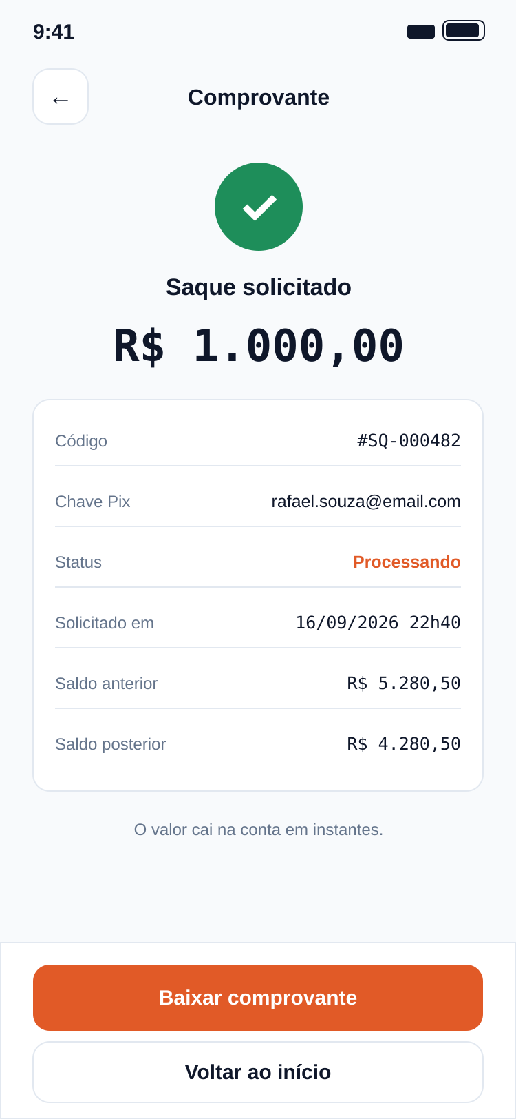  Comprovante de saque

5. Consultas externas (CE)
CE01: Consultar resultado do pagamento (Eduardo)  Descrição: Após pagar, o cliente consulta o resultado da transação: status, identificação no gateway, data e hora, valor e método utilizado.  Parte da entrada  Quantidade de arquivos referenciados (1): ALI04 Pagamento  Quantidade de itens de dados referenciados (1): identificador do pagamento  Complexidade: Simples  Tamanho: 3 PF  Parte da saída  Quantidade de arquivos referenciados (3): ALI04 Pagamento (lido); ALI03 Cobrança (lido); ALI01 Business (lido)  Quantidade de itens de dados referenciados (7): status do pagamento; identificação da transação; data e hora; valor pago; método utilizado; nome do business; descrição da cobrança  Complexidade: Moderado  Tamanho: 4 PF  Tamanho final da CE: 4 PF | Resultado do pagamento Pix | Resultado do pagamento em cripto

CE02: Listar cobranças emitidas pelo business (Eduardo)  Descrição: O business consulta as cobranças que emitiu, filtrando por status, com paginação.  Parte da entrada  Quantidade de arquivos referenciados (1): ALI03 Cobrança  Quantidade de itens de dados referenciados (2): filtro de status; página  Complexidade: Simples  Tamanho: 3 PF  Parte da saída  Quantidade de arquivos referenciados (1): ALI03 Cobrança (lido)  Quantidade de itens de dados referenciados (7): número da cobrança; descrição; CPF do cliente (mascarado); valor; status; data de criação; link de pagamento  Complexidade: Simples  Tamanho: 3 PF  Tamanho final da CE: 3 PF | 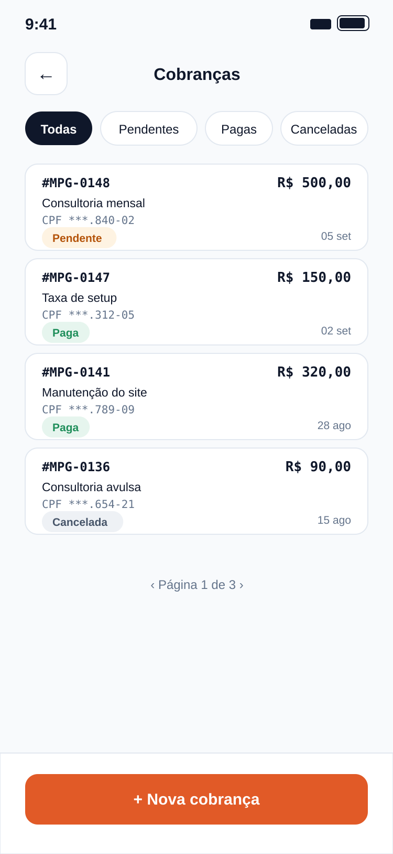  Lista de cobranças emitidas

CE03: Acessar cobrança pelo link (Gabriel)  Descrição: O cliente abre o link recebido e visualiza os dados da cobrança e os métodos de pagamento disponíveis. Endpoint público.  Parte da entrada  Quantidade de arquivos referenciados (1): ALI03 Cobrança  Quantidade de itens de dados referenciados (1): código do link  Complexidade: Simples  Tamanho: 3 PF  Parte da saída  Quantidade de arquivos referenciados (2): ALI03 Cobrança (lido); ALI01 Business (lido)  Quantidade de itens de dados referenciados (6): nome do business; descrição da cobrança; valor; status da cobrança; métodos de pagamento habilitados; mensagem de erro (link inválido ou expirado)  Complexidade: Moderado  Tamanho: 4 PF  Tamanho final da CE: 4 PF | 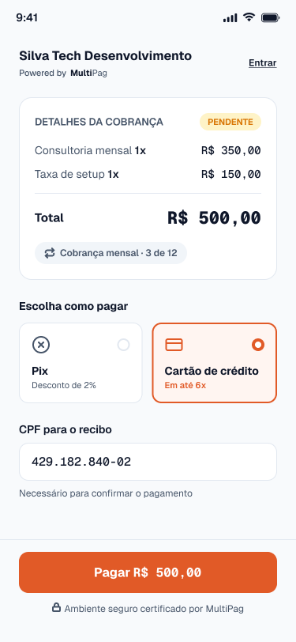  Cobrança aberta pelo link

CE04: Consultar detalhes da cobrança (Gabriel)  Descrição: O business abre uma cobrança emitida e consulta seus dados completos, incluindo o pagamento associado, quando houver.  Parte da entrada  Quantidade de arquivos referenciados (1): ALI03 Cobrança  Quantidade de itens de dados referenciados (1): identificador da cobrança  Complexidade: Simples  Tamanho: 3 PF  Parte da saída  Quantidade de arquivos referenciados (2): ALI03 Cobrança (lido); ALI04 Pagamento (lido)  Quantidade de itens de dados referenciados (10): valor; descrição; CPF do cliente (mascarado); e-mail do cliente; métodos de pagamento aceitos; status da cobrança; data de criação; data de pagamento; método utilizado; link de pagamento  Complexidade: Moderado  Tamanho: 4 PF  Tamanho final da CE: 4 PF | 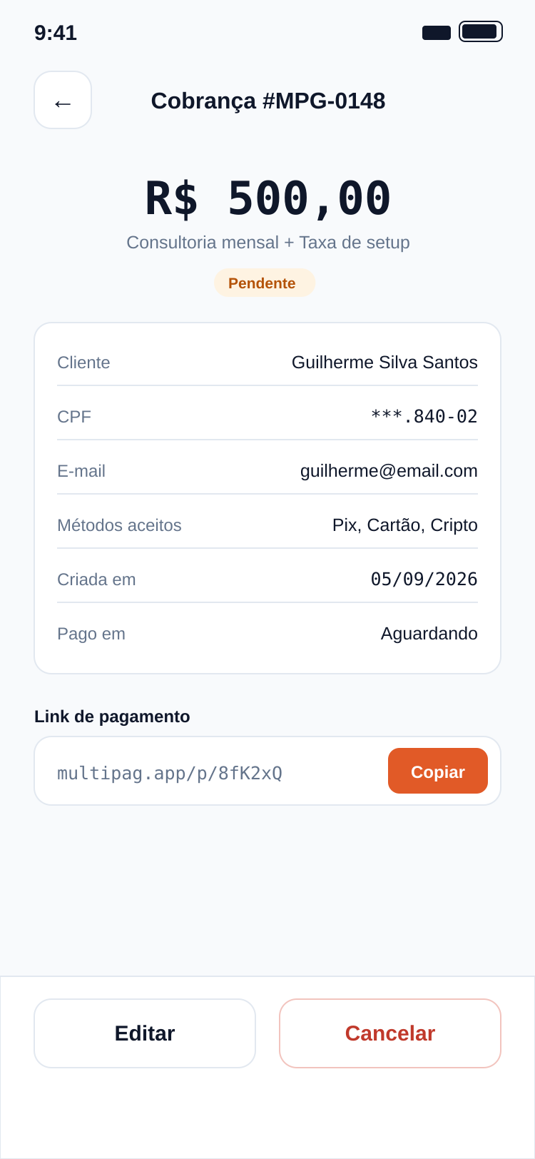  Detalhes da cobrança

CE05: Validar chave Pix de destino (João Pedro)  Descrição: Ao informar a chave Pix do saque, o business visualiza o titular da chave, consultado no diretório de chaves Pix (DICT), antes de confirmar.  Parte da entrada  Quantidade de arquivos referenciados (1): AIE06 DICT de chaves Pix  Quantidade de itens de dados referenciados (1): chave Pix  Complexidade: Simples  Tamanho: 3 PF  Parte da saída  Quantidade de arquivos referenciados (1): AIE06 DICT de chaves Pix (lido)  Quantidade de itens de dados referenciados (4): tipo da chave; nome do titular; CPF do titular (mascarado); situação da chave  Complexidade: Simples  Tamanho: 3 PF  Tamanho final da CE: 3 PF | Chave Pix validada no DICT

CE06: Listar saques recentes (João Pedro)  Descrição: O business consulta seus saques recentes, com valor, datas e situação de cada um, com paginação.  Parte da entrada  Quantidade de arquivos referenciados (1): ALI06 Saque  Quantidade de itens de dados referenciados (1): página  Complexidade: Simples  Tamanho: 3 PF  Parte da saída  Quantidade de arquivos referenciados (1): ALI06 Saque (lido)  Quantidade de itens de dados referenciados (4): valor do saque; data da solicitação; data de conclusão; status do saque  Complexidade: Simples  Tamanho: 3 PF  Tamanho final da CE: 3 PF | 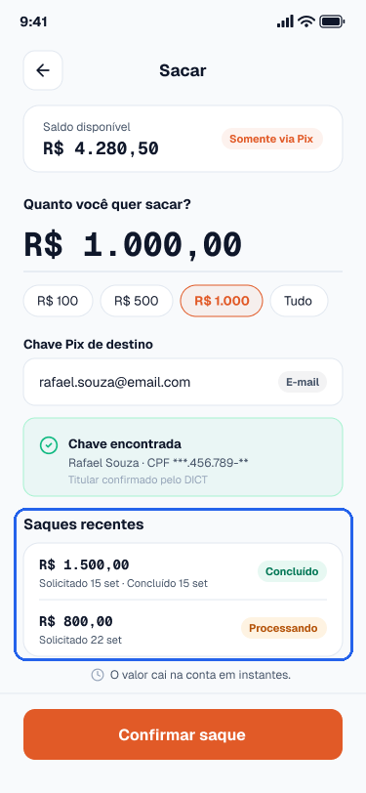  Saques recentes

6. Cálculo dos pontos de função

6.1 Pontos de função brutos (PFB)
Tipo de função | Simples | Moderado | Complexo | Quantidade | PF
ALI | 6 × 7 = 42 | 0 × 10 = 0 | 0 × 15 = 0 | 6 | 42
AIE | 6 × 5 = 30 | 0 × 7 = 0 | 0 × 10 = 0 | 6 | 30
EE | 4 × 3 = 12 | 7 × 4 = 28 | 1 × 6 = 6 | 12 | 46
SE | 0 × 4 = 0 | 4 × 5 = 20 | 2 × 7 = 14 | 6 | 34
CE | 3 × 3 = 9 | 3 × 4 = 12 | 0 × 6 = 0 | 6 | 21
PFB |  |  |  | 36 | 173

PFB por integrante
Integrante | PFB | FA | PFA | Funções
Eduardo Lourenço da Silva | 58 | 1,07 | 62,06 | 12
Gabriel Pereira Lugon Moulin | 57 | 1,07 | 60,99 | 12
João Pedro Novak Rausis | 58 | 1,07 | 62,06 | 12
Equipe | 173 | 1,07 | 185,11 | 36

6.2 Nível de influência (NI)
Nº | Característica | Nota | Justificativa
1 | Comunicação de dados | 4 | O sistema só é acessado pelo navegador, pela internet, e conversa com vários serviços externos por API e webhooks: gateways de Pix, cartão, boleto e cripto, o DICT e a consulta de CPF. Há mais de um tipo de comunicação, mas todos sobre HTTPS.
2 | Processamento distribuído de dados | 2 | A aplicação e o banco são centralizados em um único ambiente em nuvem. Só a validação de pagamentos e a consulta de chaves e CPF ocorrem em serviços de terceiros.
3 | Desempenho | 3 | O tempo de resposta importa no fluxo de pagamento, pois o cliente espera o QR Code e a confirmação, mas não há exigência contratual de tempo nem processamento crítico em tempo real.
4 | Configuração do equipamento muito utilizada | 2 | O MultiPag roda em recursos padrão de nuvem, sem restrição de hardware ou de operação que obrigue um cuidado especial com a configuração.
5 | Volume de transações | 3 | Vários businesses emitem cobranças e vários clientes pagam ao mesmo tempo, com picos no início do mês por causa das cobranças recorrentes, mas sem um pico crítico fixo.
6 | Entrada de dados on-line | 5 | Todas as entradas são feitas on-line, por formulários (cadastro, cobrança, pagamento, saque) e por retornos automáticos dos gateways. Não existe processamento em lote.
7 | Eficiência do usuário final | 4 | Os fluxos são guiados em etapas, com validação na hora (CPF verificado, chave Pix encontrada), botão de copiar código, QR Code e totais já calculados, para reduzir o esforço do usuário.
8 | Atualização on-line | 4 | Cobrança, pagamento, saldo, extrato e saque são atualizados on-line a cada operação, com recuperação pelo status. Não há duplicação de dados em tempo real nem recuperação automática completa, por isso a nota não é 5.
9 | Processamento complexo | 3 | Há regras de negócio moderadas: controle de status da cobrança, validação de saldo, cálculo de cotação e de totais, autenticação e senha com hash. Não há algoritmos matemáticos complexos.
10 | Reutilização de código | 2 | O reaproveitamento se limita ao modelo de dados e à especificação da API. O MultiPag não é uma solução white label, então grande parte do código será específica.
11 | Facilidade de implantação | 2 | A publicação em nuvem é simples, mas a implantação exige configurar as integrações com os gateways e cadastrar os businesses iniciais, sem requisito formal de conversão de dados.
12 | Facilidade operacional | 3 | A operação depende de rotinas de backup, registro de transações (RNF09) e acompanhamento da confirmação dos pagamentos, com algum procedimento manual quando um gateway falha.
13 | Múltiplos locais | 3 | Uma única instalação atende vários businesses e clientes que acessam de lugares e dispositivos diferentes, mas sem instalações separadas em locais distintos.
14 | Facilidade de mudanças | 2 | As regras ficam no código, e um novo método de pagamento ou novo tipo de cobrança exige alteração pontual. O usuário só configura filtros e os métodos habilitados de cada cobrança.
Nível de influência (NI) |  | 42

6.3 Fator de ajuste (FA) e pontos de função ajustados (PFA)
FA = 0,65 + (0,01 × NI) = 0,65 + (0,01 × 42) = 1,07
PFA = PFB × FA = 173 × 1,07 = 185,11 PF

7. Esforço, prazo e custo
Produtividade: 12 horas por PF
Custo da hora: R$ 50,00
Equipe e dedicação: 3 desenvolvedores, 4 horas por dia, 20 dias úteis por mês

Esforço = PFA × produtividade = 185,11 × 12 = 2.221,3 horas
Prazo = esforço ÷ (3 × 4 × 20) = 2.221,3 ÷ 240 = 9,3 meses
Custo = esforço × custo da hora = 2.221,3 × R$ 50,00 = R$ 111.066,00

